《线性代数》模拟试题（十一）参考答案
一、选择题（每题4分，共24分）
1．A;
2．C;
3. D;
4. C;
5. B;
6. D.
二、填空题（每题4分，共24分）
1. 100；
2. ;
3. 0；
4. ；
5. 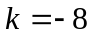;
6. 2, 0.
三、计算题（共42分）
1.解：记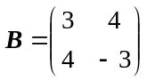、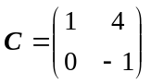则
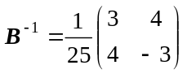,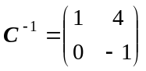, 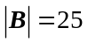, 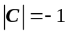
故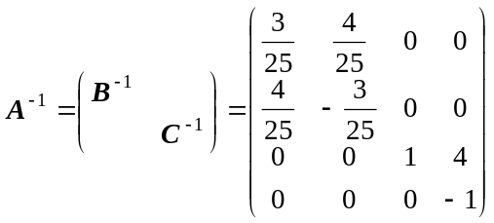，
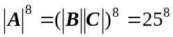.(6分)
2. 解：因为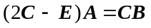，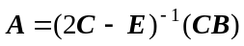，
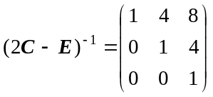， 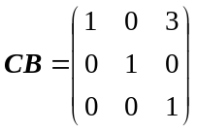，
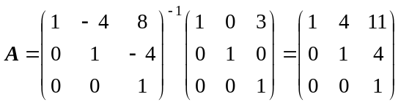.(6分)
3.解：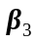可由 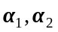线性表示，即,线性相关 ,
所以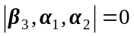，解得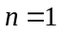,
又由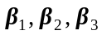与有相同的秩，即 的秩为2,
所以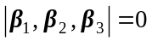 ，解得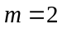 . (6分)
4. 解：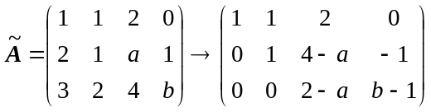,
当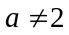时，方程组有唯一解；
当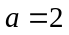，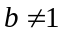时，方程组无解;
当，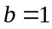时，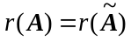＝2 < 3，方程组有无穷多解,
其通解为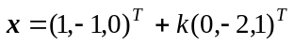，为任意常数.( 12分)
5. 解：(1) 二次型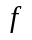所对应的矩阵为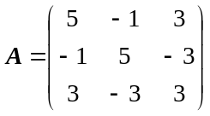,
(2)可求得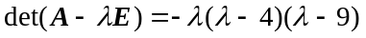,
于是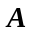的特征值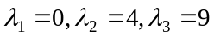，
特征向量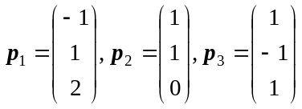，
将其单位化得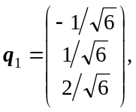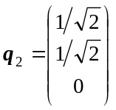，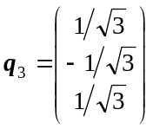
故正交变换为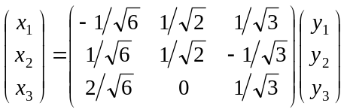，
标准形为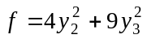.( 12分)
四、证明题（共10分）
1. 证: 由于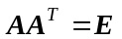、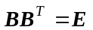，
所以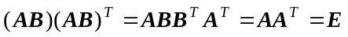
因此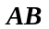也是正交矩阵.(5分)
2. 证：
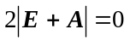，即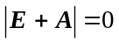.( 5分 )

